Soyez parmi les premiers, amies/amis du Lobby européen des femmes et soutenez les droits des femmes partout en Europe!
Vous pensez que les droits des femmes sont partie intégrante des droits humains et qu’il est grand temps que l’égalité entre les femmes et les hommes devienne une réalité ? Vous pouvez agir en ce sens ! En devenant une amie/un ami du Lobby Européen des Femmes (LEF), vous investissez dans un avenir meilleur pour chaque jeune fille et femme en Europe. Chaque jour le LEF œuvre pour une Europe où l’égalité des genres est une réalité. Le soutien financier régulier des amies/amis du LEF permet l’existence d’une voix indépendante défendant les droits des femmes en Europe.
En tant qu’amie/ami du LEF, vous recevrez la newsletter hebdomadaire du LEF et votre ‘Lettre saisonnière’ relative à notre travail, nos publications en format électronique et notre badge ’Feminist Friends Forever’. Votre contribution régulière vous fera également bénéficier d’une réduction d’impôt si vous vivez dans un pays TGE (cliquez ici).
Depuis plus de 20 ans, le LEF travaille à la promotion des droits des femmes avec des organisations de femmes de toute l’Europe. Voici deux exemples de nos succès récents :
- Les campagnes du LEF ont permis de mettre à l'ordre du jour et de favoriser des initiatives pour améliorer la représentation des femmes et des hommes dans la prise de décision économique : la Commission européenne envisage actuellement la mise en place de quotas pour augmenter la représentation des femmes dans les conseils d’administration et dépasser l’actuel 13% de femmes.
- Presque toutes les femmes européennes auront à faire face à des formes de violence masculine au cours de leur vie. Le LEF s’engage pour mettre la lutte contre toutes les formes de violence masculine envers les femmes à l’agenda politique européen. Des centaines d’individus, ONG, décideurs européens et nationaux ont rejoint la coalition du LEF en faveur d’une Année européenne pour mettre fin aux violences envers les femmes et pour des actions globales de la part de l’Union européenne dans ce domaine.
Ensemble, avec le soutien des ami-e-s du LEF, nous pouvons faire bien plus!
Visitez le site web du LEF pour trouver plus d’information sur notre travail: www.womenlobby.org
Pour devenir ami ou amie du LEF, merci de remplir le formulaire électronique sur notre site web ou le formulaire au verso et de le renvoyer au secrétariat du LEF par poste ou email :
Lobby européen des femmes
18 rue Hydraulique
1210 Bruxelles - Belgique
ewl@womenlobby.org

Oui, je veux devenir ami/amie du Lobby européen des femmes, et je voudrais faire une contribution :
Unique : 50€  100€  Un autre montant _______ 
Mensuelle : 5€  10€  Un autre montant _______ 
Annuelle : 30€  60€  Un autre montant _______ 

Merci d’effectuer un transfert: BNP Parisbas-Fortis, Chaussée de Louvain 84, 1210 Brussels,
Numéro de compte: 210 -0341856-80 IBAN: BE47210034185680 Swift: GEBABEBB
Ou au moyen de l’ordre de virement ci-dessous.

Merci de remplir le formulaire ci-dessous en LETTRES CAPITALES et de l’envoyer à ewl@womenlobby.org avec en objet ‘Ami du LEF’.
(* information obligatoire) :

Prénom* ________________________________  Nom de famille * __________________________  Organisation _____________________________  Addresse * _______________________________  Ville * _______________ Code postal* _______  Pays * _________________________________ | Tel * _______________Fax___________________  Email * ____________________________________  Date de naissance __________________________  Site internet _______________________________  Profession _________________________________  Questions and Commentaires ____________________
Ordre de virement___________________________________________________________________
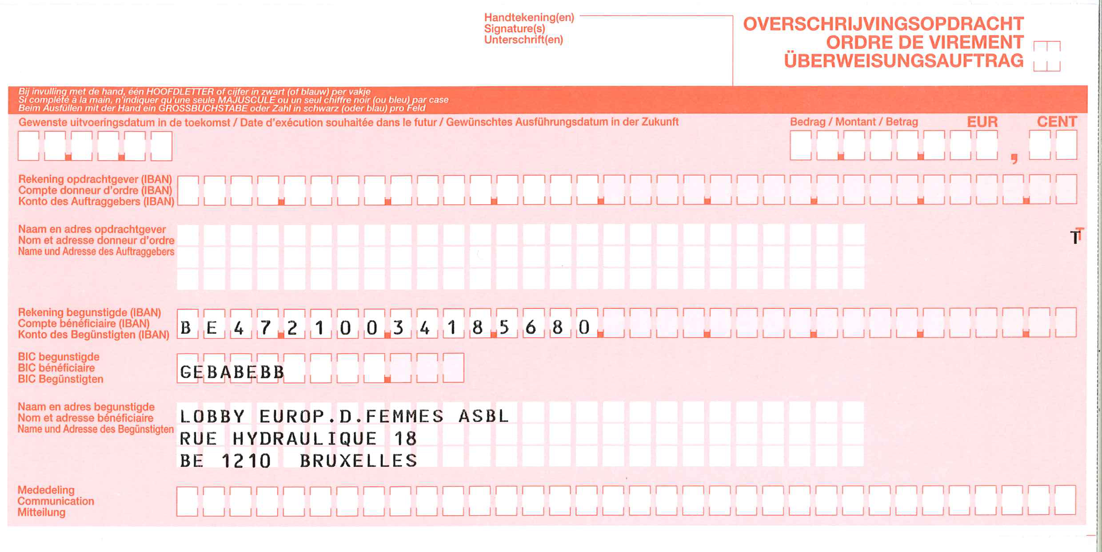

J’ai connu le LEF par :  ami/amie  Internet  les media  une conférence  une publication  facebook/ twitter- autre (veuillez préciser): __________________________

Quel est le domaine du LEF qui vous intéresse le plus?  Violence envers les femmes  Femmes et prise de décision  Questions socio-economiques  Diversité et anti-discrimination  autre (veuillez préciser ): ____________________________
Avez-vous déjà acheté un produit de merchandising du LEF?  Oui  Non

Voulez-vous recevoir la lettre électronique hebdomadaire du LEF?  Oui  Non
Suivez-vous le LEF sur  Facebook or  Twitter
TITRE

